DISEÑO Y ADMINISTRACIÓN DE BASES DE DATOS II
Tecnicatura Universitaria en Programación — 2026
Ing. Juan Manuel Goya

CLASES 10 y 11 — BASES DE DATOS DE GRAFOS
Neo4j + Cypher: Del modelo relacional a la inteligencia conectada

"Las relaciones no son ciudadanos de segunda clase. Son el corazón del dato."

Máteria | Diseño y Administración de Bases de Datos II
Docente | Ing. Juan Manuel Goya
Fechas | Clase #10: 19/05/2026 │ Clase #11: 26/05/2026
Duración | 8 horas totales (4hs x clase) — Clases combinadas
Unidad | U4 – Otras Bases de Datos
Comisiones | 13:45–18:00 / 18:15–22:30
Herramientas | Neo4j AuraDB Free (online) / Neo4j Sandbox (online)

Tabla de Contenidos

Objetivos de las Clases
PARTE 1 — ¿Por qué necesitamos bases de datos de grafos?
1.1 El problema con los datos altamente conectados
1.2 La teoría de grafos
1.3 El modelo de propiedades (Labeled Property Graph Model)
1.4 Las relaciones como entidades de primer orden
1.5 Qué es traversal y por qué importa
1.6 Almacenamiento físico: por qué el traversal es O(1) por nodo
1.7 Casos de uso donde los grafos ganan
PARTE 2 — Tutorial: Neo4j AuraDB Free
2.1 Arquitectura de AuraDB
2.2 Interfaz del Neo4j Browser
2.3 Constraints: qué son y cómo se comparan con SQL
PARTE 3 — Cypher: Lenguaje de consulta de grafos
3.1 Filosofía del lenguaje
3.2 Sintaxis de patrones — el corazón de Cypher
3.3 CREATE — insertar nodos y relaciones
3.4 MERGE — upsert conceptual
3.5 MATCH + RETURN — consultas de lectura
3.6 SET y REMOVE — actualizar propiedades y etiquetas
3.7 DELETE y DETACH DELETE
3.8 WITH — encadenar etapas y sub-agregaciones
3.9 Funciones de Cypher más usadas
3.10 Referencia visual de comandos
PARTE 4 — Caso de desarrollo: Red Social de E-Commerce
4.1 Comparación de modelos: SQL vs Grafo
4.2 Dataset completo — carga inicial
4.3 Traversal de profundidad variable
4.4 Motor de recomendación basado en colaboración
4.5 shortestPath y allShortestPaths
4.6 Análisis de centralidad e influencia
4.7 Co-compras y análisis de red
PARTE 5 — Otros casos de uso avanzados
5.1 Detección de fraude en transacciones financieras
5.2 Knowledge Graph — motor de búsqueda semántica
5.3 Árbol de dependencias — gestión de paquetes
5.4 Red de transporte — rutas con pesos
PARTE 6 — SQL vs Grafos: análisis comparativo profundo
6.1 Cuándo usar cada modelo
6.2 Consulta equivalente: comparación directa SQL ↔ Cypher
6.3 El teorema CAP aplicado a Neo4j
PARTE 7 — Integración al TPI: Etapa 4
7.1 Contexto de la entrega
7.2 Subgrafo sugerido según caso de estudio
7.3 Entregables mínimos de la Etapa 4
7.4 Plantilla de justificación técnica
PARTE 8 — Ejercicios de clase
Ejercicio 1 — Nivel básico: Red de Contactos
Ejercicio 2 — Nivel intermedio: Traversal
Ejercicio 3 — Nivel avanzado: Motor de recomendación
Resumen y próxima clase

Objetivos de las Clases
Al finalizar estas dos clases el alumno debe ser capaz de:
Competencia | Indicador de logro
Modelar un dominio como grafo | Identificar nodos, relaciones y propiedades a partir de un enunciado real
Operar Neo4j AuraDB | Crear, consultar, actualizar y eliminar datos usando Cypher en el browser online
Escribir consultas Cypher fundamentales | Usar CREATE, MATCH, WHERE, RETURN, WITH, ORDER BY, LIMIT correctamente
Realizar traversal de profundidad variable | Expresar patrones *1..N y shortestPath() para recorrer el grafo
Comparar con SQL el mismo problema | Reescribir una consulta relacional multi-JOIN como Cypher y analizar diferencias
Integrar al TPI — Etapa 4 | Diseñar y documentar el subgrafo correspondiente a su caso de estudio

PARTE 1 — ¿Por qué necesitamos bases de datos de grafos?

1.1 El problema con los datos altamente conectados
Durante las primeras nueve clases construiste modelos relacionales sólidos: tablas normalizadas, claves foráneas, JOINs. Esa es la herramienta correcta para la mayoría de los problemas. Pero existe una clase de problemas donde el modelo relacional cruje: cuando las relaciones entre entidades son tan numerosas, tan profundas y tan variadas que representarlas en tablas se convierte en un obstáculo computacional y conceptual.
📋 Pregunta de negocio representativa
"¿Cuáles usuarios, que no son amigos directos de Juan, compran los mismos productos que los amigos de amigos de Juan con más de 3 compras en común, y que además viven en la misma provincia que alguno de esos amigos de amigos?" En SQL: al menos cuatro auto-JOINs encadenados, subconsultas correlacionadas y una tabla temporal intermedia. En Cypher: 8 líneas directamente legibles.

1.2 La teoría de grafos
La teoría de grafos existe desde 1736, cuando Euler resolvió el problema de los Puentes de Königsberg. Un grafo G = (V, E) donde V es el conjunto de vértices y E el de aristas. Cuando las aristas tienen dirección hablamos de dígrafos. Cuando tienen peso, de grafos ponderados. Neo4j implementa el modelo más general: grafo dirigido, ponderado y con etiquetas en nodos y relaciones.
Concepto matemático | Equivalente en Neo4j | Equivalente en SQL (forzado)
Vértice / Nodo | Node (etiqueta :Persona) | Fila en una tabla
Arista dirigida | Relationship [:COMPRA] | FK + tabla de unión
Arista con peso | Relationship { costo: 5 } | Columna en tabla de unión
Grado de un nodo | Cantidad de relaciones | COUNT con GROUP BY
Camino (path) | Traversal en Cypher | CTE recursiva (WITH RECURSIVE)
Grafo bipartito | Nodos :Usuario y :Producto | JOIN entre dos tablas

1.3 El modelo de propiedades (Labeled Property Graph Model)
Neo4j implementa el Labeled Property Graph Model (LPG). Sus cuatro elementos son nodo, etiqueta, relación y propiedad. La etiqueta (:Label) es el tipo del nodo y aparece ·antes· de las propiedades en la sintaxis por un motivo concreto: es el criterio de acceso principal.
Cuando escribís MATCH (u:Usuario), Neo4j va directo al índice de nodos etiquetados :Usuario, exactamente como FROM usuarios en SQL. Si omitís la etiqueta y ponemos solo MATCH (n) WHERE n.nombre="Ana", el motor escanea todos los nodos del grafo buscando esa propiedad, sin filtro de tipo. Es la diferencia entre un index scan y un full scan.
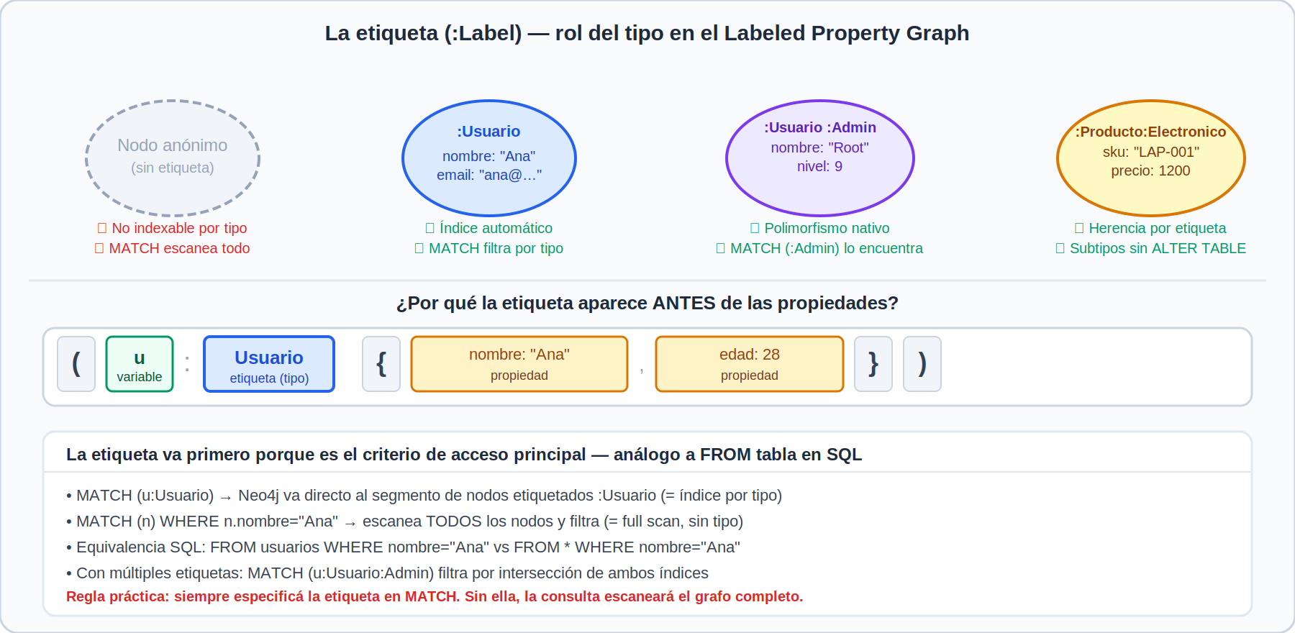
Figura 1 — La etiqueta como criterio de acceso: sintaxis y por qué va primero
Elemento | Descripción | Ejemplo concreto
Nodo (Node) | Entidad del dominio. Tiene una o más etiquetas. | (:Usuario {nombre: "Ana", edad: 28})
Etiqueta (Label) | Tipo del nodo. Un nodo puede tener múltiples etiquetas. | :Persona :Empleado :Admin
Relación (Relationship) | Conexión dirigida entre dos nodos. Siempre tiene tipo y dirección. | (:Ana)-[:SIGUE]->(:Carlos)
Propiedad (Property) | Par clave-valor en nodo o relación. | { desde: "2023-01", peso: 0.87 }

1.4 Las relaciones como entidades de primer orden
Esta es probablemente la diferencia más profunda entre el modelo relacional y el modelo de grafos, y la que más impacto tiene en el rendimiento y la expresividad.
En SQL, una "relación" entre dos entidades es siempre una construcción derivada: una clave foránea o una tabla de unión. La relación no tiene identidad propia. Existe como artefacto de normalización, pero el motor la reconstituye en tiempo de ejecución mediante un JOIN. Si querés agregar una propiedad a esa "relación" (por ejemplo, la fecha en que un usuario compró un producto), tenés que hacer ALTER TABLE y agregar una columna a la tabla de unión.
En Neo4j, la relación es un objeto de primera clase: tiene un ID interno único, un tipo, una dirección y puede tener propiedades. Está almacenada físicamente como un registro propio en el Relationship Store, con punteros directos a los nodos que conecta. No se deriva en tiempo de consulta: existe permanentemente en el grafo.
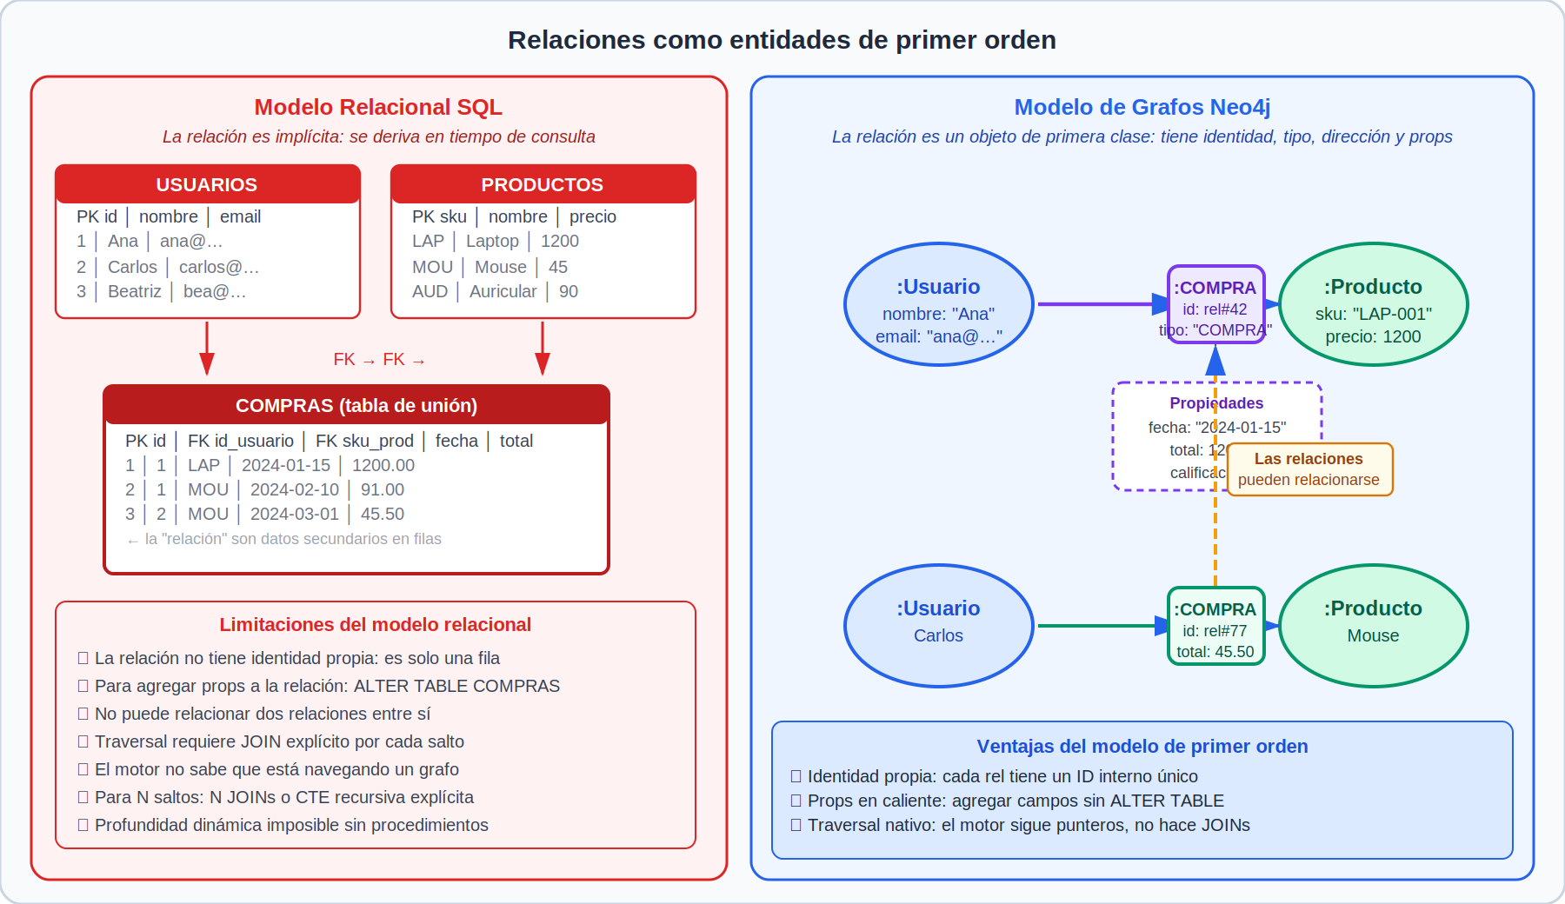
Figura 2 — SQL: relación como tabla de unión vs Neo4j: relación como entidad con identidad propia
⚠️ Diferencia crítica con el modelo relacional
En SQL: la relación es un concepto del modelo (FK). Su implementación es siempre una columna o una tabla intermedia. No tiene identidad propia. En Neo4j: la relación es un objeto de primera clase, con ID, tipo, dirección y propiedades. Se puede agregar nuevas propiedades a una relación existente sin modificar el esquema. Dos relaciones pueden tener el mismo tipo pero propiedades distintas. Esto no es solo sintáctico: afecta el plan de ejecución, el almacenamiento físico y la semántica del modelo.

1.5 Qué es traversal y por qué importa
Traversal (recorrido de grafo) es el proceso de partir desde un nodo y seguir relaciones para alcanzar nodos destino. Es la operación fundamental que diferencia una base de datos de grafos de una relacional.
En una base relacional, para navegar conexiones entre entidades hay que hacer JOINs explícitos. Cada nivel de profundidad requiere un JOIN adicional. Para profundidad variable (no se sabe de antemano cuántos niveles), se necesita una CTE recursiva (WITH RECURSIVE en SQL estándar), que es verbosa y cuya complejidad crece con la profundidad.
En Neo4j, el traversal es nativo: el motor sigue punteros almacenados físicamente junto a cada nodo. No evalua condiciones globales ni escanea tablas: simplemente navega los punteros. Esto permite expresar "dame todos los nodos alcanzables en hasta 4 saltos desde este nodo" en una línea de Cypher, con rendimiento independiente del tamaño total del grafo.
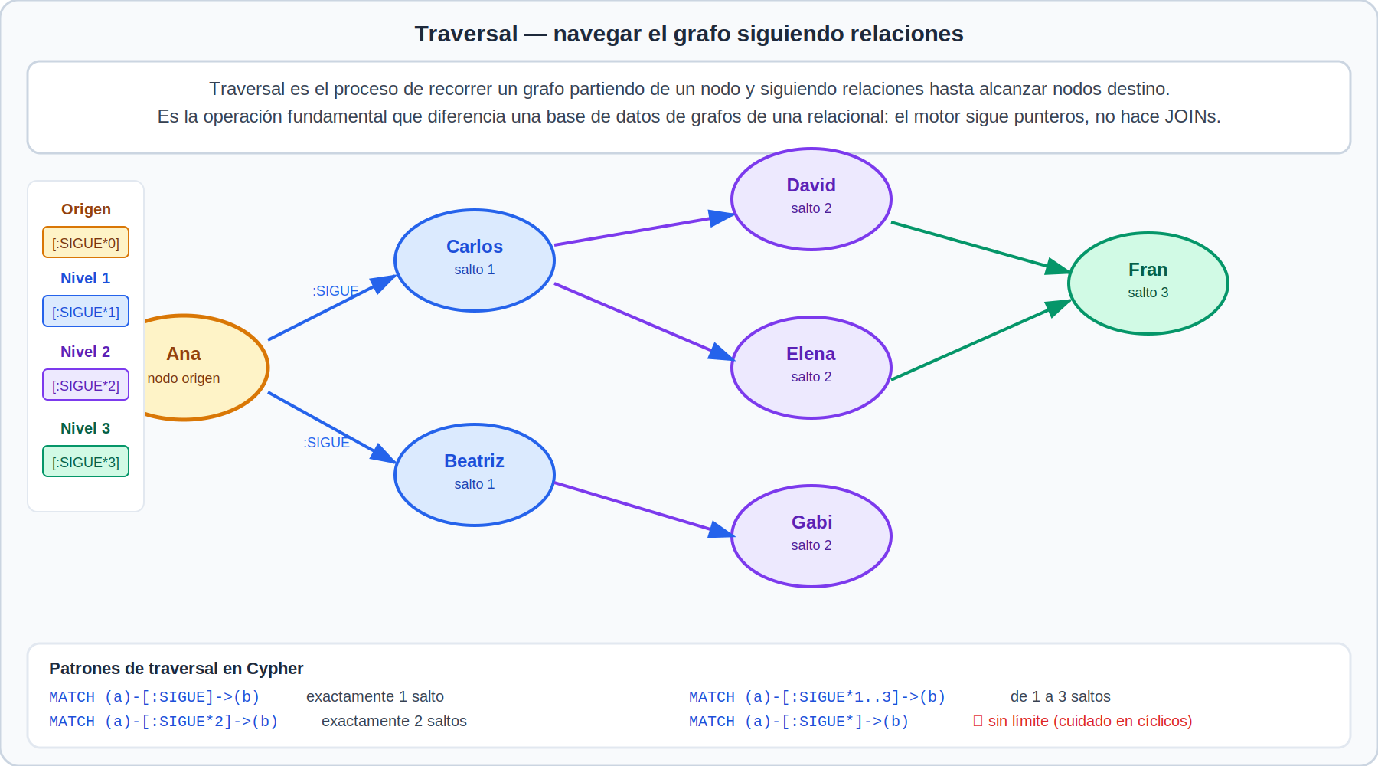
Figura 3 — Traversal: navegación por niveles partiendo de Ana siguiendo relaciones :SIGUE
Patrón Cypher | Significado | Equivalente SQL aproximado
(a)-[:SIGUE]->(b) | Exactamente 1 salto | JOIN seguimiento ON a.id = seg.id_seguidor
(a)-[:SIGUE*2]->(b) | Exactamente 2 saltos | 2 JOINs encadenados
(a)-[:SIGUE*1..3]->(b) | De 1 a 3 saltos (variable) | WITH RECURSIVE con UNION de 3 niveles
(a)-[:SIGUE*]->(b) | Profundidad ilimitada | WITH RECURSIVE sin límite (peligroso en cíclicos)
shortestPath((a)-[*]-(b)) | Camino mínimo entre a y b | BFS manual con WITH RECURSIVE (50+ líneas)

1.6 Almacenamiento físico: por qué el traversal es O(1) por nodo
La ventaja de rendimiento de Neo4j sobre SQL para traversal no es accidental: está diseñada en el motor de almacenamiento. Neo4j usa registros de longitud fija con punteros embebidos (index-free adjacency). Cada nodo almacena el ID de su primera relación. Cada relación tiene punteros a la relación anterior y siguiente para cada nodo participante (doubly linked list). Navegar todas las relaciones de un nodo es O(grado del nodo), independientemente del tamaño total del grafo.
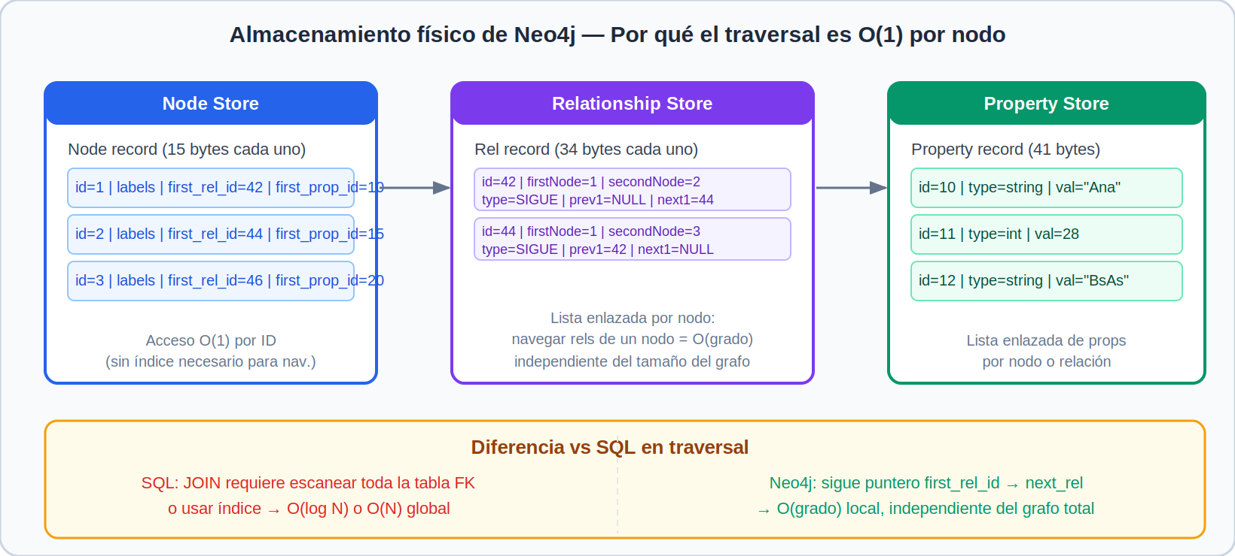
Figura 4 — Almacenamiento físico: Node Store, Relationship Store y Property Store con punteros

1.7 Casos de uso donde los grafos ganan
Caso de uso | ¿Por qué grafos? | Empresa real
Redes sociales | Recomendar amigos de amigos, detección de comunidades | Facebook, LinkedIn, Twitter/X
Motor de recomendaciones | Collaborative filtering: usuarios similares compraron... | Amazon, Netflix, Spotify
Detección de fraude | Identificar anillos de fraude: A→B→C→A con misma tarjeta | Mastercard, PayPal, Visa
Knowledge Graph | Búsqueda semántica: entidades y sus relaciones conceptuales | Google, Microsoft (Bing)
Logística y rutas | Shortest path, minimum spanning tree en redes de distribución | UPS, FedEx, Rappi
IAM / Control de acceso | ¿Tiene el usuario acceso heredado a este recurso? | AWS IAM, Okta
Bioinformática | Redes de interacción proteína-proteína, rutas metabólicas | Pfizer, NCBI

PARTE 2 — Tutorial: Neo4j AuraDB Free

2.1 Arquitectura de AuraDB
Neo4j AuraDB es la oferta DBaaS de Neo4j. En su tier gratuito, provee una instancia single-node con almacenamiento persistente, TLS sobre la conexión Bolt (puerto 7687) y una interfaz web Cypher browser. Internamente corre Neo4j Community Edition sobre infraestructura gestionada.
Paso | Acción | URL / Notas
1 | Registrarse (Google o email) | https://console.neo4j.io — gratis, sin tarjeta
2 | Crear instancia Free | "New Instance" → Free → región más cercana → Create
3 | Guardar contraseña generada | Se muestra UNA SOLA VEZ — guardála inmediatamente
4 | Esperar ~2 min | El cluster tarda en inicializarse. Estado: Running
5 | Abrir Neo4j Browser | Botón "Query" o "Open" en la consola de Aura
6 | Conectar | URI: neo4j+s://XXXXX.databases.neo4j.io | user: neo4j

2.2 Interfaz del Neo4j Browser
Componente | Función
Editor de consultas (barra superior) | Escribís Cypher aquí. Ctrl+Enter ejecuta. Shift+Enter hace salto de línea.
Panel de resultados (graph view) | Visualización interactiva del grafo. Podés arrastrar nodos.
Panel de resultados (table view) | Vista tabular del resultado. Útil para comparar con SQL.
Panel izquierdo — Database | Muestra etiquetas, tipos de relaciones y propiedades existentes.
:schema | Muestra índices y constraints existentes.
CALL db.schema.visualization() | Renderiza el meta-grafo (esquema) como grafo visual.

2.3 Constraints: qué son y cómo se comparan con SQL
Un constraint es una restricción de integridad declarada sobre el esquema: una regla que el motor garantiza que se cumple en cada INSERT, UPDATE o MERGE. Si la operación violaría el constraint, el motor la rechaza con un error antes de persistir nada.
En SQL los constraints se declaran sobre columnas o tablas (NOT NULL, UNIQUE, PRIMARY KEY, FOREIGN KEY, CHECK). En Neo4j se declaran sobre nodos o relaciones por etiqueta y propiedad. La gran diferencia estructural es que Neo4j no tiene FOREIGN KEY porque la integridad referencial está garantizada por el modelo: una relación en el grafo siempre apunta a nodos reales, no puede "quedar huérfana" como una FK que referencia una fila borrada.
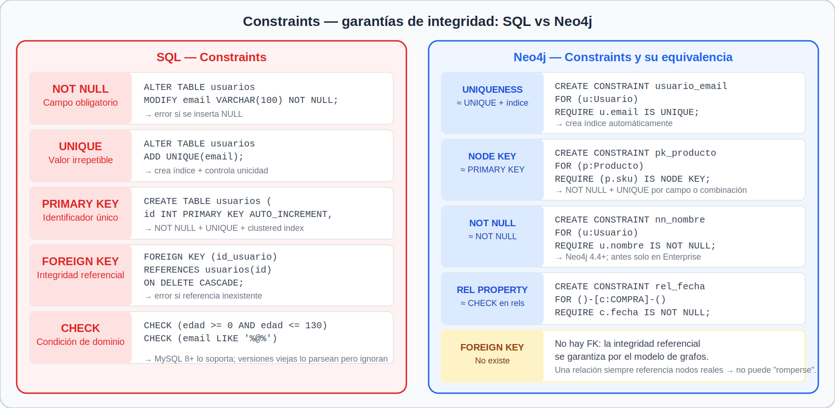
Figura 5 — Constraints: equivalencia entre SQL y Neo4j
// Constraint de unicidad (= UNIQUE en SQL + índice implícito)
CREATE CONSTRAINT usuario_email IF NOT EXISTS
FOR (u:Usuario) REQUIRE u.email IS UNIQUE;

// NODE KEY (= PRIMARY KEY: NOT NULL + UNIQUE)
CREATE CONSTRAINT pk_producto IF NOT EXISTS
FOR (p:Producto) REQUIRE (p.sku) IS NODE KEY;

// NOT NULL en una propiedad
CREATE CONSTRAINT nn_nombre IF NOT EXISTS
FOR (u:Usuario) REQUIRE u.nombre IS NOT NULL;

// NOT NULL en una relación
CREATE CONSTRAINT rel_compra_fecha IF NOT EXISTS
FOR ()-[c:COMPRA]-() REQUIRE c.fecha IS NOT NULL;

// Verificar todos los constraints activos
SHOW CONSTRAINTS;
💡 Constraint de unicidad = índice automático
En Neo4j, CREATE CONSTRAINT ... REQUIRE p.sku IS UNIQUE crea automáticamente un índice sobre esa propiedad. No es necesario hacer CREATE INDEX por separado. Esto es exactamente igual a como funciona UNIQUE en MySQL: la constraint implica el índice.

PARTE 3 — Cypher: Lenguaje de consulta de grafos

3.1 Filosofía del lenguaje: ASCII art como consulta
Cypher fue diseñado siguiendo el principio de legibilidad: una consulta Cypher debe parecerse a un diagrama ASCII del patrón que estás buscando. La sintaxis de nodo (paréntesis), relación (corchetes y flechas) y propiedad (llaves) forma un lenguaje visual que puede leerse como un diagrama del grafo.
Concepto SQL | Equivalente Cypher | Observación
SELECT ... FROM ... WHERE | MATCH ... WHERE ... RETURN | Cláusula fundamental de lectura
INSERT INTO | CREATE | Crea nodos y/o relaciones
UPDATE ... SET | MATCH ... SET | Modifica propiedades existentes
DELETE FROM | MATCH ... DETACH DELETE | DETACH elimina también las relaciones del nodo
JOIN | Patrón de relación en MATCH | La relación ES el JOIN — no se expresa aparte
GROUP BY + COUNT | WITH + count() | WITH es el "pipe" para encadenar agregaciones
ORDER BY / LIMIT | ORDER BY / LIMIT | Idéntico a SQL
WITH RECURSIVE (CTE) | MATCH p=(a)-[*1..N]->(b) | Variable de profundidad — sintaxis nativa
EXPLAIN / ANALYZE | EXPLAIN / PROFILE | Plan de ejecución e instrumentación

3.2 Sintaxis de patrones — el corazón de Cypher
// Nodo — paréntesis
(variable:Etiqueta { propiedad: valor })
(u:Usuario { nombre: "Ana" })

// Relación dirigida — flecha y corchetes
-[:TIPO_RELACION { propiedad: valor }]->
<-[:TIPO_RELACION]-
-[:TIPO_RELACION]- // sin dirección (solo en MATCH, no en CREATE)

// Patrón completo: dos nodos con relación
(u:Usuario)-[:COMPRA { fecha: "2024-01" }]->(p:Producto)

// Capturar la relación en una variable
(u:Usuario)-[r:SIGUE]->(otro:Usuario)

// Profundidad variable (traversal)
(a)-[*1..3]->(b) // entre 1 y 3 saltos
(a)-[*]->(b) // cualquier profundidad (cuidado con cíclos)
(a)-[:AMIGO_DE*2..4]->(b) // solo tipo AMIGO_DE, de 2 a 4 saltos

// Múltiples tipos de relación (OR lógico)
(a)-[:SIGUE|CONOCE*1..2]->(b)

3.3 CREATE — insertar nodos y relaciones
// Crear nodo simple
CREATE (u:Usuario { nombre: "Ana", email: "ana@mail.com", edad: 28 })

// Múltiples nodos con múltiples etiquetas (nodo polimórfico)
CREATE
(p1:Producto:Electronico { sku: "LAP-001", nombre: "Laptop Pro", precio: 1200.00 }),
(p2:Producto:Accesorio { sku: "MOU-002", nombre: "Mouse Inalambrico", precio: 45.50 })

// Crear nodos Y relaciones en una sola sentencia
CREATE
(ana:Usuario { nombre: "Ana", email: "ana@mail.com" }),
(carlos:Usuario { nombre: "Carlos", email: "carlos@mail.com" }),
(ana)-[:SIGUE { desde: "2023-01" }]->(carlos),
(carlos)-[:SIGUE { desde: "2022-06" }]->(ana)
⚠️ CREATE vs MERGE
CREATE siempre inserta, sin verificar duplicados. Si ejecutás el mismo CREATE dos veces, obtenés dos nodos idénticos. Para datos de producción, usá MERGE.

3.4 MERGE — upsert conceptual
// MERGE en nodo: si Ana ya existe con ese email, no la duplica
MERGE (u:Usuario { email: "ana@mail.com" })
ON CREATE SET u.nombre = "Ana", u.edad = 28, u.creado = datetime()
ON MATCH SET u.ultimoAcceso = datetime()
RETURN u

// MERGE en relación
MATCH (a:Usuario { email: "ana@mail.com" }),
(c:Usuario { email: "carlos@mail.com" })
MERGE (a)-[r:SIGUE]->(c)
ON CREATE SET r.desde = date()
RETURN type(r), r.desde

3.5 MATCH + RETURN — consultas de lectura
// Todos los usuarios
MATCH (u:Usuario) RETURN u

// Filtro por propiedad
MATCH (u:Usuario) WHERE u.edad > 25 RETURN u.nombre, u.edad ORDER BY u.edad DESC

// Relación directa: quién sigue a quién
MATCH (a:Usuario)-[:SIGUE]->(b:Usuario)
RETURN a.nombre AS seguidor, b.nombre AS seguido

// Contar seguidores de cada usuario
MATCH (b:Usuario)<-[:SIGUE]-(a:Usuario)
RETURN b.nombre AS usuario, count(a) AS seguidores
ORDER BY seguidores DESC

// Productos comprados por un usuario específico
MATCH (u:Usuario { nombre: "Ana" })-[c:COMPRA]->(p:Producto)
RETURN p.nombre, p.precio, c.fecha, c.cantidad
ORDER BY c.fecha DESC

3.6 SET y REMOVE — actualizar propiedades y etiquetas
// Actualizar propiedad
MATCH (u:Usuario { email: "ana@mail.com" })
SET u.edad = 29
RETURN u

// Agregar etiqueta en caliente (polimorfismo)
MATCH (u:Usuario { email: "ana@mail.com" })
SET u:Admin
RETURN labels(u) // ["Usuario", "Admin"]

// Agregar propiedad a una relación existente
MATCH (a:Usuario { nombre: "Ana" })-[r:COMPRA]->(p:Producto { sku: "LAP-001" })
SET r.calificacion = 5, r.comentario = "Excelente"
RETURN r

// Eliminar una propiedad
MATCH (u:Usuario { email: "ana@mail.com" })
REMOVE u.edad
RETURN u

3.7 DELETE y DETACH DELETE
// Eliminar una relación
MATCH (a:Usuario { nombre: "Ana" })-[r:SIGUE]->(b:Usuario { nombre: "Carlos" })
DELETE r

// DETACH DELETE: elimina el nodo Y todas sus relaciones
MATCH (u:Usuario { email: "test@mail.com" })
DETACH DELETE u

// Limpiar TODA la base de datos
MATCH (n) DETACH DELETE n

3.8 WITH — encadenar etapas y sub-agregaciones
// Agregar, filtrar sobre el agregado (HAVING en SQL)
MATCH (u:Usuario)-[:COMPRA]->(p:Producto)
WITH u, count(p) AS cantidad_compras, sum(p.precio) AS gasto_total
WHERE cantidad_compras > 2
RETURN u.nombre, cantidad_compras, gasto_total
ORDER BY gasto_total DESC

// Limitar antes de un MATCH costoso
MATCH (u:Usuario)
WITH u ORDER BY u.creado DESC LIMIT 10
MATCH (u)-[:COMPRA]->(p:Producto)
RETURN u.nombre, collect(p.nombre) AS productos

3.9 Funciones de Cypher más usadas
Función | Descripción | Ejemplo
count(x) | Cuenta elementos | count(u), count(*)
collect(x) | Agrega valores en lista | collect(p.nombre)
sum/avg/min/max | Agregaciones numéricas | sum(c.total)
id(n) | ID interno del nodo/relación | WHERE id(a) < id(b)
labels(n) | Lista de etiquetas del nodo | labels(u)
type(r) | Tipo de la relación | type(r) = "SIGUE"
nodes(path) | Lista de nodos de un path | [n IN nodes(p) | n.nombre]
length(path) | Longitud de un path | length(p) = 3
coalesce(a, b) | Primer valor no-null | coalesce(n.nombre, "N/A")
reduce(acc, x IN list | expr) | Fold/reduce sobre lista | reduce(km=0, r IN rels(p) | km+r.km)
datetime() | Timestamp actual | SET u.creado = datetime()
size(collection) | Tamaño de lista | size(collect(p))

3.10 Referencia visual de comandos
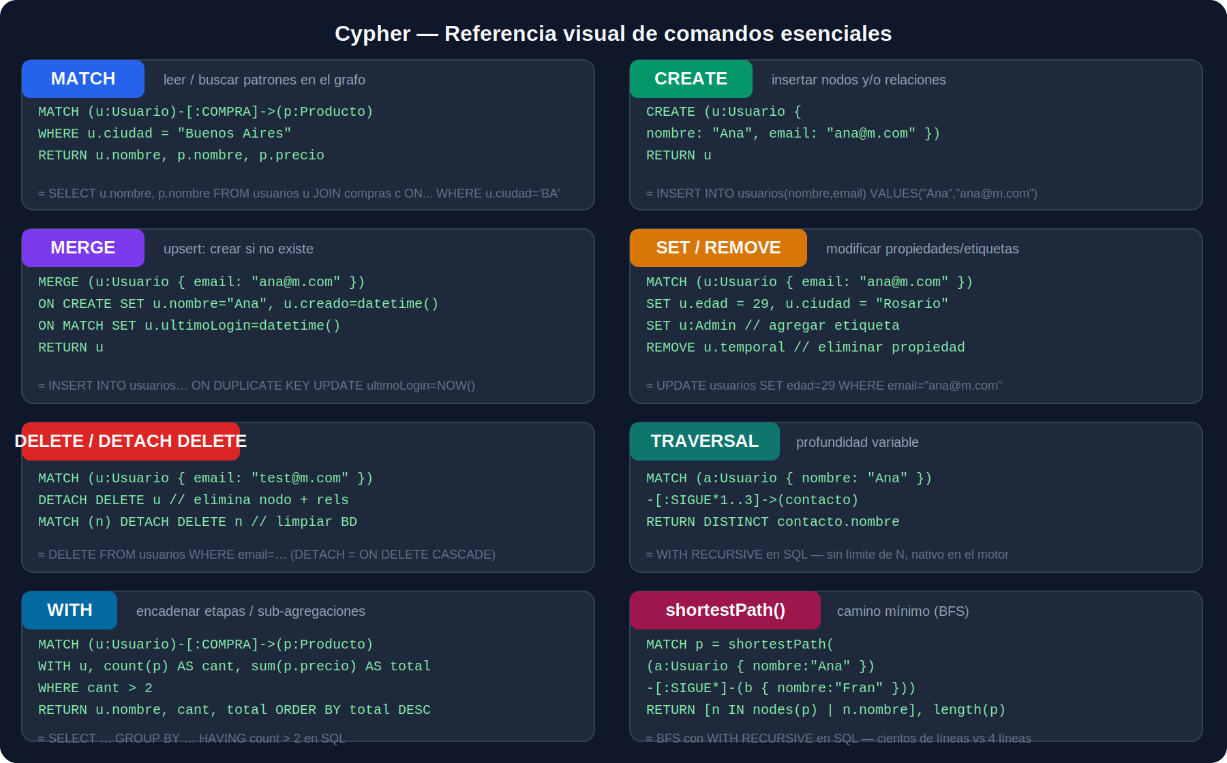
Figura 6 — Cheat-sheet visual de Cypher: los 7 comandos esenciales con equivalencia SQL

PARTE 4 — Caso de desarrollo: Red Social de E-Commerce

4.1 Comparación de modelos: SQL vs Grafo
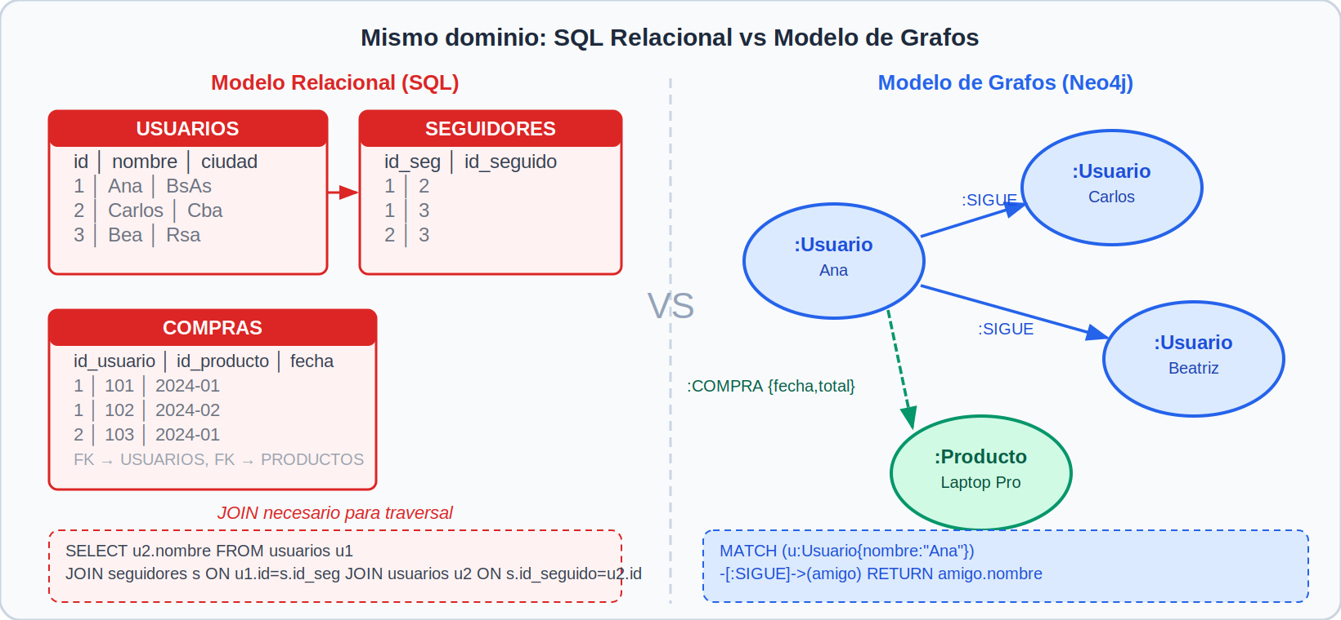
Figura 7 — Mismo dominio modelado en SQL y en grafo
Elemento del dominio | SQL (relacional) | Neo4j (grafo)
Usuario | Tabla USUARIOS (id, nombre, email) | (:Usuario {nombre, email})
Producto | Tabla PRODUCTOS (sku, nombre, precio) | (:Producto {sku, nombre, precio})
Categoría | Tabla CATEGORIAS + FK en PRODUCTOS | (:Categoria) <-[:PERTENECE_A]- (:Producto)
Compra | Tabla COMPRAS (id_usuario, id_producto, fecha) | (:Usuario)-[:COMPRA {fecha, total}]->(:Producto)
Usuario sigue a usuario | Tabla SEGUIDORES (id_seguidor, id_seguido) | (:Usuario)-[:SIGUE {desde}]->(:Usuario)
"Amigo de mi amigo" | CTE recursiva de 3 niveles + anti-JOIN | MATCH (a)-[:SIGUE*2..3]->(c) WHERE NOT...

4.2 Dataset completo — carga inicial
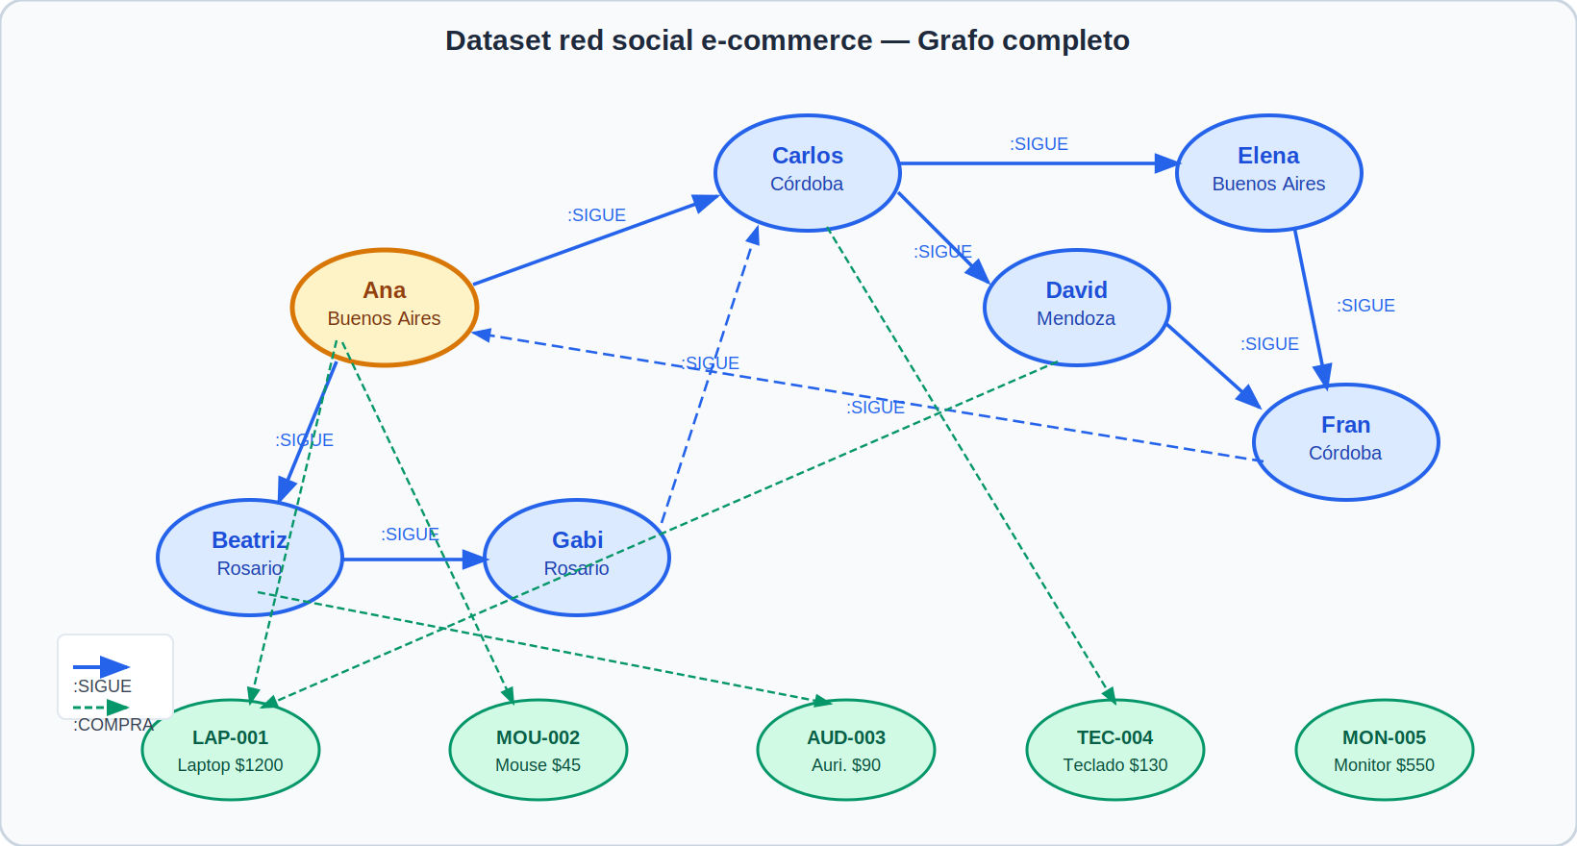
Figura 8 — Grafo completo del dataset: usuarios (:SIGUE) y productos (:COMPRA)
// PASO 1: Limpiar BD
MATCH (n) DETACH DELETE n;

// PASO 2: Constraints
CREATE CONSTRAINT IF NOT EXISTS FOR (u:Usuario) REQUIRE u.email IS UNIQUE;
CREATE CONSTRAINT IF NOT EXISTS FOR (p:Producto) REQUIRE p.sku IS UNIQUE;

// PASO 3-6: (ver dataset completo en el material de clase)

4.3 Traversal de profundidad variable
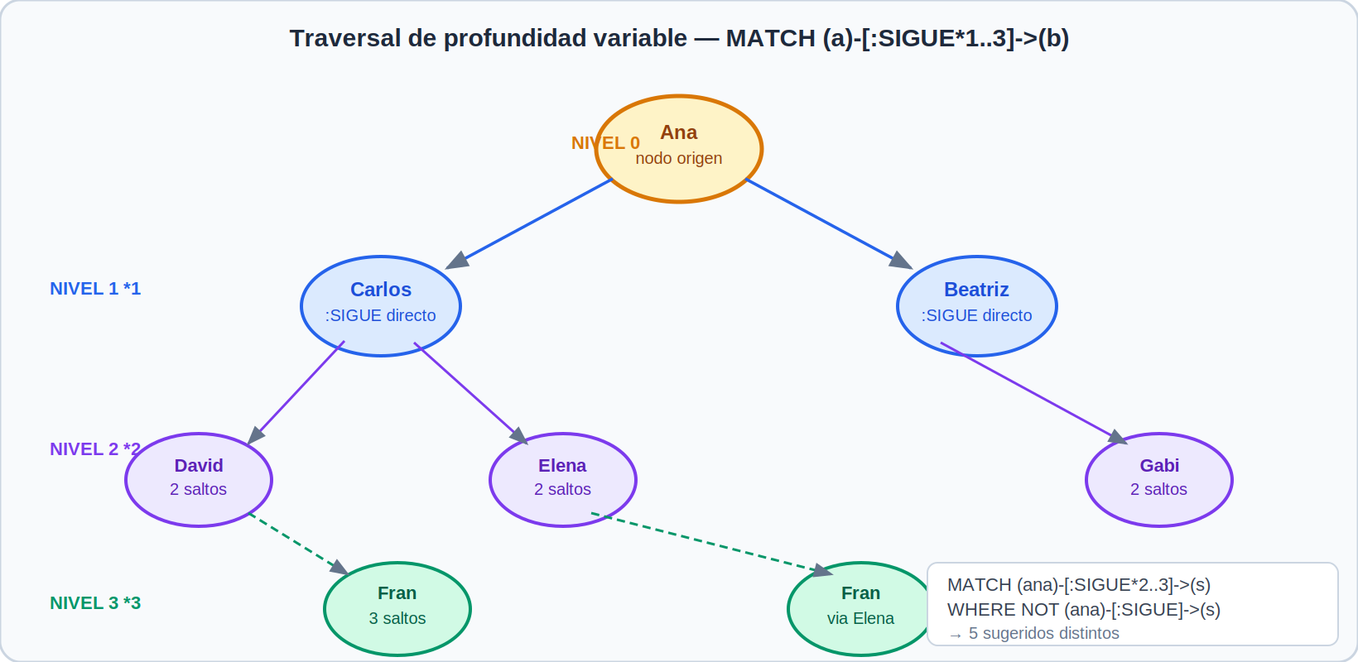
Figura 9 — Traversal por niveles: de Ana hacia sus contactos a 1, 2 y 3 saltos
// Amigos directos de Ana (1 salto)
MATCH (ana:Usuario { nombre: "Ana" })-[:SIGUE]->(amigo:Usuario)
RETURN amigo.nombre AS amigo_directo

// Amigos de amigos (exactamente 2 saltos)
MATCH (ana:Usuario { nombre: "Ana" })-[:SIGUE*2]->(segundo:Usuario)
WHERE segundo <> ana
RETURN DISTINCT segundo.nombre AS amigo_de_amigo

// 2-3 saltos, no seguidos directamente
MATCH (ana:Usuario { nombre: "Ana" })-[:SIGUE*2..3]->(sugerido:Usuario)
WHERE NOT (ana)-[:SIGUE]->(sugerido) AND sugerido <> ana
RETURN DISTINCT sugerido.nombre, sugerido.ciudad
ORDER BY sugerido.nombre

4.4 Motor de recomendación basado en colaboración
// Productos comprados por contactos directos que Ana no compró
MATCH (ana:Usuario { nombre: "Ana" })-[:SIGUE]->(contacto:Usuario)
MATCH (contacto)-[:COMPRA]->(prod:Producto)
WHERE NOT (ana)-[:COMPRA]->(prod)
RETURN prod.nombre AS recomendacion,
count(contacto) AS frecuencia_en_red,
collect(contacto.nombre) AS comprado_por
ORDER BY frecuencia_en_red DESC

// Versión extendida: hasta 2 saltos
MATCH (ana:Usuario { nombre: "Ana" })-[:SIGUE*1..2]->(contacto:Usuario)
MATCH (contacto)-[:COMPRA]->(prod:Producto)
WHERE NOT (ana)-[:COMPRA]->(prod) AND contacto <> ana
WITH prod, count(DISTINCT contacto) AS score
ORDER BY score DESC LIMIT 5
RETURN prod.nombre AS top_recomendacion, score

4.5 shortestPath y allShortestPaths
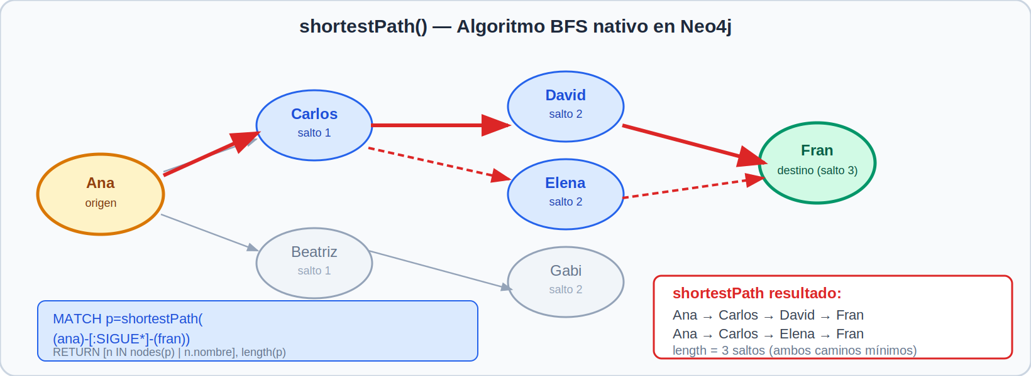
Figura 10 — shortestPath() ejecuta BFS nativo: Ana → Fran en 3 saltos
MATCH
(inicio:Usuario { nombre: "Ana" }),
(fin:Usuario { nombre: "Fran" }),
camino = shortestPath((inicio)-[:SIGUE*]-(fin))
RETURN
[nodo IN nodes(camino) | nodo.nombre] AS ruta,
length(camino) AS distancia_saltos

4.6 Análisis de centralidad e influencia
// Grado de entrada: ¿quién tiene más seguidores?
MATCH (u:Usuario)<-[:SIGUE]-(seguidor:Usuario)
RETURN u.nombre AS usuario, count(seguidor) AS seguidores
ORDER BY seguidores DESC

// Detección de triángulos: A→B→C→A
MATCH (a:Usuario)-[:SIGUE]->(b:Usuario)-[:SIGUE]->(c:Usuario)-[:SIGUE]->(a)
WHERE id(a) < id(b) AND id(b) < id(c)
RETURN a.nombre, b.nombre, c.nombre

4.7 Co-compras y análisis de red
// Co-compras: productos comprados juntos (Market basket)
MATCH (u:Usuario)-[:COMPRA]->(p1:Producto),
(u)-[:COMPRA]->(p2:Producto)
WHERE id(p1) < id(p2)
RETURN p1.nombre AS producto_A, p2.nombre AS producto_B,
count(u) AS usuarios_compraron_ambos
ORDER BY usuarios_compraron_ambos DESC
LIMIT 10

PARTE 5 — Otros casos de uso avanzados

5.1 Detección de fraude en transacciones financieras
El patrón característico es el anillo de fraude: cuentas que comparten tarjetas o dispositivos y realizan transacciones entre sí. En SQL esto requiere CTEs recursivas con depth limit que degradan a O(N^k) para k saltos.
// Cuentas conectadas por tarjetas compartidas
MATCH (c1:Cuenta)-[:USA_TARJETA]->(t:Tarjeta)<-[:USA_TARJETA]-(c2:Cuenta)
WHERE c1 <> c2
RETURN c1.titular, c2.titular, t.numero AS tarjeta_compartida

5.2 Knowledge Graph — motor de búsqueda semántica
Los Knowledge Graphs son la base de las búsquedas semánticas de Google y los asistentes de IA. Google Knowledge Graph tiene más de 500.000 millones de hechos sobre 5.000 millones de entidades.
// ¿Qué tecnologías están relacionadas con SQL en hasta 3 saltos?
MATCH (sql:Lenguaje { nombre: "SQL" })<-[*1..3]-(relacionado)
RETURN DISTINCT labels(relacionado)[0] AS tipo, relacionado.nombre
ORDER BY tipo

5.3 Árbol de dependencias — gestión de paquetes
// Árbol completo de dependencias transitivas
MATCH path = (app:Paquete { nombre: "mi-app" })-[:DEPENDE_DE*]->(dep:Paquete)
RETURN dep.nombre, dep.version, length(path) AS nivel
ORDER BY nivel, dep.nombre

5.4 Red de transporte — rutas con pesos
// Todas las rutas con km totales acumulados (reduce sobre rels)
MATCH path = (a:Ciudad { nombre: "Resistencia" })-[:CONECTA*1..4]-(b:Ciudad { nombre: "Córdoba" })
RETURN [c IN nodes(path) | c.nombre] AS ruta,
reduce(km = 0, r IN relationships(path) | km + r.km) AS km_totales
ORDER BY km_totales

PARTE 6 — SQL vs Grafos: análisis comparativo profundo

6.1 Cuándo usar cada modelo
Criterio | SQL Relacional | Base de datos de Grafos
Estructura de datos | Tabular, bien definida, pocos cambios | Red densa de conexiones entre entidades
Tipo de consultas | Agregaciones, reportes, filtros, analytics | Traversal, pathfinding, recomendaciones
Profundidad de join | 2-3 tablas (rendimiento predecible) | N saltos variables (rendimiento constante por nodo)
Escalabilidad de relaciones | Cae a O(N×M) con muchos JOINs | O(1) local: sigue punteros por nodo
Modelo de datos flexible | Difícil: ALTER TABLE es costoso | Fácil: agregar etiquetas/propiedades en caliente
Transacciones ACID | Soporte nativo maduro | Neo4j: soporte ACID completo
Herramientas de BI/reporting | Amplísimo ecosistema | Ecosistema más acotado
Casos clásicos | ERP, CRM, facturación, inventario | Redes sociales, recomendaciones, fraude, IAM

6.2 Consulta equivalente: comparación directa SQL ↔ Cypher
Pregunta de negocio | SQL | Cypher
Usuarios que compraron un producto | SELECT u.nombre FROM usuarios u JOIN compras c ON c.id_usuario=u.id WHERE c.sku="LAP-001" | MATCH (u)-[:COMPRA]->(:Producto {sku:"LAP-001"}) RETURN u.nombre
Amigos de amigos (2 niveles) | SELECT DISTINCT u3.nombre FROM... JOIN seg s1... JOIN seg s2... JOIN usuarios u3... | MATCH (:Usuario{nombre:"Ana"})-[:SIGUE*2]->(u) RETURN DISTINCT u.nombre
Camino más corto | WITH RECURSIVE camino AS (...) SELECT MIN(nivel) FROM camino WHERE id_seguido=7 | MATCH p=shortestPath((a)-[:SIGUE*]-(b)) RETURN length(p)

💡 Observación arquitectural clave
La diferencia en verbosidad refleja una diferencia estructural: SQL trata las relaciones como datos secundarios derivados de JOINs en tiempo de consulta. Cypher trata las relaciones como ciudadanos de primera clase: están modeladas, indexadas y atravesadas directamente.

6.3 El teorema CAP aplicado a Neo4j
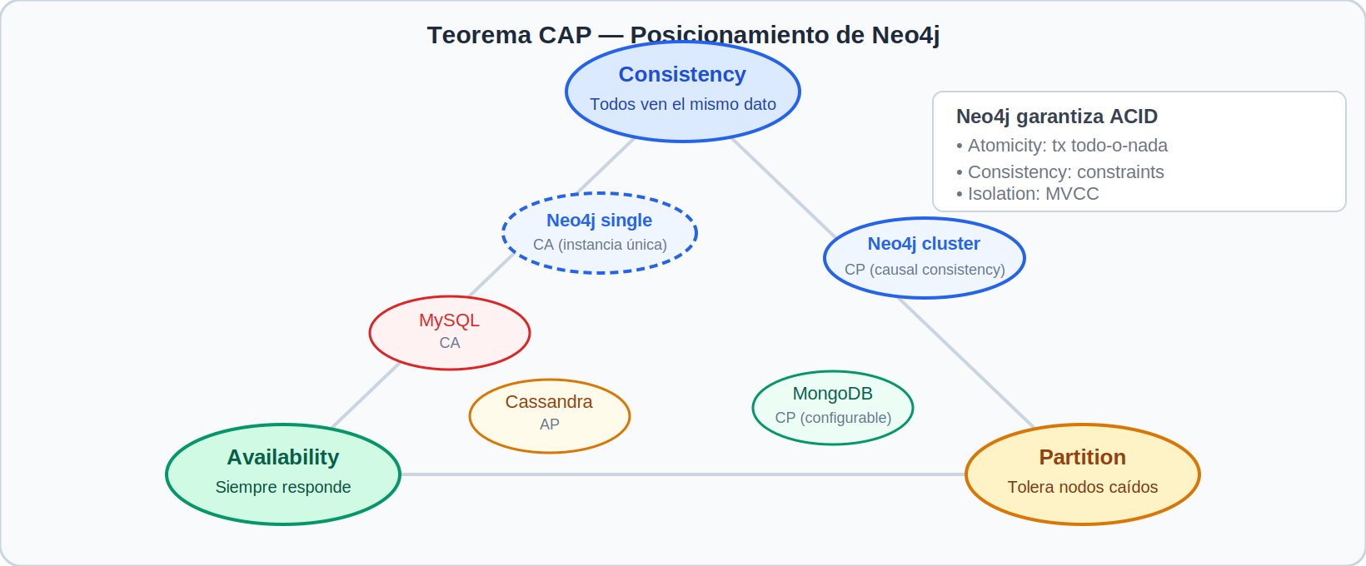
Figura 11 — Posicionamiento de Neo4j en el teorema CAP vs otros motores
Propiedad CAP | Neo4j (instancia única) | Neo4j (modo cluster)
Consistencia (C) | Fuerte — transacciones ACID completas | Consistencia causal — el líder es siempre consistente
Disponibilidad (A) | Alta en instancia única | Alta — réplicas pueden servir lecturas
Tolerancia a particiones (P) | No aplica en instancia única | Parcial — el cluster puede perder un nodo
Posición CAP | CA (prioriza consistencia) | CP orientado a CA en lecturas

PARTE 7 — Integración al TPI: Etapa 4

7.1 Contexto de la entrega
Ítem | Detalle
Etapa | 4 — Análisis de Grafos
Punto de control | Clase #15 (23/06/2026)
Condicionante | Entrega obligatoria. Sin entrega = no aprobación de la cursada
Peso en nota | 25% del TPI (30% de la nota final ≈ 7.5% de la nota total)
Herramienta | Neo4j AuraDB Free (persistente) — no Sandbox

7.2 Subgrafo sugerido según caso de estudio
Caso de estudio TPI | Subgrafo sugerido | Relaciones clave
Sistema de reseñas de películas | Usuarios ← reseñan → Películas ← actúan → Actores | :RESEÑA, :ACTUA_EN, :RECOMIENDA
E-Commerce / Tienda online | Usuarios ← compran → Productos ← pertenecen → Categorías | :COMPRA, :SIGUE, :RECOMIENDA
Red de hospitales / médicos | Pacientes ← atienden → Médicos ← trabajan → Hospitales | :ATIENDE, :DERIVA_A, :TRABAJA_EN
Sistema académico | Alumnos ← cursan → Materias ← dictan → Profesores | :CURSA, :DICTA, :CORRELATIVA_DE
Red de delivery / logística | Usuarios ← piden → Restaurantes ← entregan → Repartidores | :PEDIDO, :ENTREGA, :CALIFICA

7.3 Entregables mínimos de la Etapa 4
- Diagrama del modelo de grafos: nodos, etiquetas, relaciones y propiedades
- Script Cypher completo: CREATE/MERGE con al menos 5 registros por entidad principal
- Mínimo 4 consultas Cypher respondiendo preguntas de negocio reales del dominio
- Al menos 1 consulta de traversal con profundidad variable (*1..N)
- Al menos 1 consulta equivalente reescrita desde SQL para comparación
- Sección de justificación: por qué este subconjunto del modelo se beneficia del modelo de grafos

7.4 Plantilla de justificación técnica
📌 Plantilla de justificación (completar en el informe)
"En nuestro sistema [nombre del caso], identificamos que la entidad [X] tiene relaciones densas de tipo [tipo] con la entidad [Y]. La pregunta crítica es: [pregunta]. En el modelo relacional, requieriría [N JOINs / CTE recursiva]. En Neo4j se expresa como MATCH (...)-[*1..N]->(...) con traversal nativo y rendimiento constante por nodo."

PARTE 8 — Ejercicios de clase

Ejercicio 1 — Nivel básico: Red de Contactos
Campo | Detalle
Nivel | Básico
Tiempo | 25 minutos
Objetivo | Crear un grafo simple y realizar consultas MATCH fundamentales

- Crear 5 nodos :Persona con nombre, edad, ciudad usando MERGE
- Crear al menos 7 relaciones :CONOCE con propiedad "desde" (año)
- Consultar: listar todas las personas de una ciudad específica
- Consultar: ¿quién conoce a alguien de más de 30 años?
- BONUS: ¿cuál es el grado promedio del grafo?

Ejercicio 2 — Nivel intermedio: Traversal
Campo | Detalle
Nivel | Intermedio
Tiempo | 35 minutos
Objetivo | Usar patrones de profundidad variable y filtros sobre el dataset del caso

- Encontrar todos los usuarios alcanzables desde Ana en exactamente 2 saltos de :SIGUE
- Encontrar usuarios alcanzables en 1 a 3 saltos que Ana NO sigue directamente
- Calcular cuántos pasos separan a 3 pares de usuarios elegidos
- Listar los productos que compraron los contactos de Ana pero que ella no compró
- BONUS: el usuario que aparece en más caminos cortos entre otros pares

Ejercicio 3 — Nivel avanzado: Motor de recomendación
Campo | Detalle
Nivel | Avanzado
Tiempo | 50 minutos
Objetivo | Combinar traversal con filtros de propiedades y agregar un subdominio nuevo

- Agregar [:CALIFICA { puntos: N }] entre Usuario y Producto (valores 1-5)
- Agregar al menos 6 calificaciones distribuidas
- Consulta 1: recomendar a Ana productos con calificación promedio > 4 en su red directa
- Consulta 2: influenciadores — usuarios cuyas compras tienen alta calificación por otros
- Consulta 3: productos comprados por usuarios de la misma ciudad que Ana
- Reescribir Consulta 3 en SQL y comparar complejidad expresiva

Resumen y próxima clase
Concepto cubierto | Estado
Fundamentos del modelo de grafos: nodos, relaciones, propiedades, etiquetas | ✅ Cubierto
La etiqueta (:Label) como criterio de acceso e índice implícito | ✅ Cubierto
Relaciones como entidades de primer orden | ✅ Cubierto
Qué es traversal y cómo se expresa en Cypher | ✅ Cubierto
Almacenamiento físico e index-free adjacency | ✅ Cubierto
Constraints: tipos y equivalencia con SQL | ✅ Cubierto
Neo4j AuraDB Free: configuración y uso del browser | ✅ Cubierto
Cypher: CREATE, MERGE, MATCH, WHERE, SET, DELETE, RETURN, WITH | ✅ Cubierto
shortestPath() y allShortestPaths() | ✅ Cubierto
Casos de uso: red social, fraude, knowledge graph, logística | ✅ Cubierto
Comparación directa SQL vs Cypher para el mismo dominio | ✅ Cubierto
Teorema CAP y posicionamiento de Neo4j | ✅ Cubierto
Integración al TPI — Etapa 4 con plantilla de justificación | ✅ Cubierto

Próxima clase (#12 — 02/06): Bases de datos para dispositivos móviles
- Offline-first: el problema de la sincronización en entornos con conectividad intermitente
- SQLite como motor embebido — cuándo usarlo y sus limitaciones
- Firebase Firestore: modelo de datos, reglas de seguridad, sincronización en tiempo real
- Demo: conectar una colección Firestore desde JavaScript en el browser

Para la próxima clase:
- Mantener activa la instancia de Neo4j AuraDB Free (no la borres)
- Tener cargado el dataset de la red social de e-commerce con tus datos del TPI
- Avanzar con la Etapa 3 del TPI (MongoDB) si aún no fue entregada

